УДК 630*52:582.632.2(477.82)
ПОТОЧНИЙ ПРИРІСТ ПО ОБ’ЄМУ ДЕРЕВ У ДУБОВИХ НАСАДЖЕННЯХ ДП «СМІЛЯНСЬКЕ ЛГ»
М. О. Подлєсний, студент ,
О. М. Леснік, кандидат сільськогосподарських наук
Національний університет біоресурсів і природокористування України

З метою проведення дослідження у 85-річному дубовому насадженні ДП «Смілянське ЛГ» проведений відбір зразків деревини із рубкою 12 модельних дерев з визначенням наступних таксаційних показників: 1 – діаметра на висоті 1,3 м в корі та без кори, см;
2 – визначення віку дерева шляхом підрахунку річних кілець на пні, років; 3 – визначення довжини стовбура, м; 4 – визначення приросту у висоту за 10-ти річний період, м; 5 – діаметр на середині стовбура дерева в корі, без кори та 10 років тому, см; 6 – діаметр основи верхівки, см.
Використовуючи просту формулу серединних перерізів, встановлено об’єм стовбура без кори зараз та 10 років тому, а також відповідні поточні прирости в абсолютних та відносних одиницях [1] (рис.).

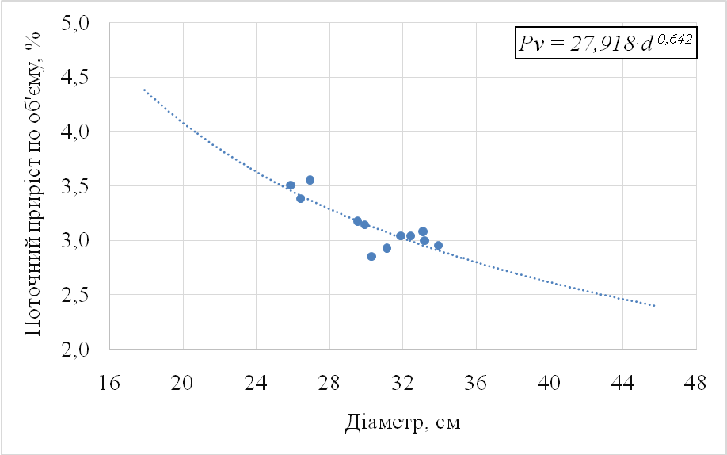
Рис. Динаміка об’ємного приросту, %
Розроблена математична модель відсотка поточного приросту (Pv) перевірена на адекватність (D) [2]. В результаті перевірки встановлено, що отримані дані адекватно описують встановлену закономірність D=0,73.
З метою апробації отриманої математичної моделі (Pv) та встановлення інтенсивності використання поточного приросту, використані дані переліку у прохідну рубку кв. 50 вид. 3 діл. 1 на площі 8,2 га (загальна площа виділу 23 га) тільки по дубу. Насадження відносяться до категорії захисних (лісові ділянки в ярах, балках і річкових долин). Склад насадження 5Дз2Яз1Гз2Лпд, вік – 95 років. Запас на виділі 8,05 тис.м³. Середній запас 350 м³/га. Дані переліку дерев на ділянці наведені у табл.
Табл. Перелік дерев
Запас загальний на ділянці (8,2 га) по дубу становить 1205 м³. Запроектовано до вирубування 334 м³згідно даних переліку (281м³ без кори [1]). Інтенсивність вибірки становить 23% (помірна). Середній діаметр насадження становить 36 см. Відсоток поточного приросту по запасу становить 2,8 %. Поточний приріст становить 4,1 м³/га. Для порівняння встановлено поточний приріст за ТХР [1] для дуба насіннєвого який становить 4,6 м³/га, що значно вище наших даних. Отримані результати ще раз засвідчили актуальність проведених досліджень у розробці регіональних нормативів для обґрунтування обсягів використання лісових ресурсів у підприємстві.
Ступінь товщини | Ділові | Н/Д | Дров’яні | Разом
12 |  |  | 5 | 5
16 |  |  | 38 | 38
20 |  |  | 60 | 60
24 |  |  | 76 | 76
28 |  | 14 | 64 | 78
32 | 3 | 19 | 42 | 64
36 | 5 | 5 | 27 | 37
40 | 4 | 5 | 14 | 23
44 | 3 | 7 | 8 | 18
48 | 3 | 3 | 2 | 8
52 | 1 | 3 | 2 | 6
56 | 1 |  | 2 | 3
60 |  |  | 1 | 1
Разом | 20 | 56 | 341 | 417

Список використаних джерел
1. Лісотаксаційний довідник / уклад. А.М. Білоус, С.М. Кашпор, В.В. Миронюк, В.А. Свинчук, О.М. Леснік. Київ: Видавничий дім «Вініченко», 2021. 424 с.
2. Гут Р. Т., Король М. М. Взаємозв’язок основних морфометричних показників дерев сосни звичайної різних ценопопуляцій. Науковий вісник НЛТУ України. 2008. Вип. 18.11. С. 133–137.

Науковий керівник – кандидат сільськогосподарських наук, доцент О.М. Леснік

